安徽财经大学思政课实践教学平台操作手册（学生）
- 登录
输入网址114.214.144.155进入登录界面，账号为学号，密码默认为学号，登陆成功后可以修改密码。（推荐使用谷歌浏览器，校外登录需使用VPN）
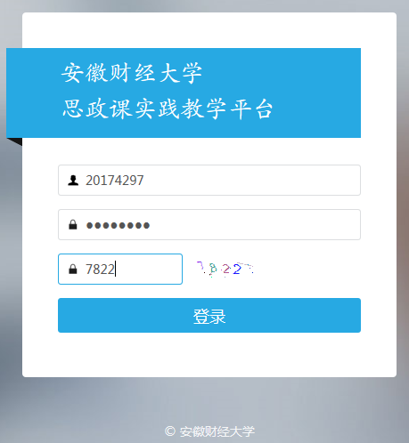
二、选题
1.从左边栏“课程实践”中选择相应课程，进入该课程选题界面。（下图以毛概课为例）
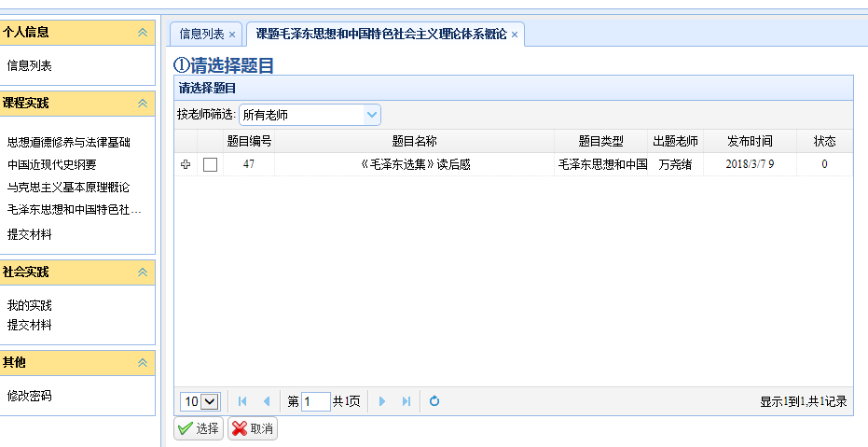
2.找到相应教师发布的题目，点击白色方框并点击绿色“选择”按钮。
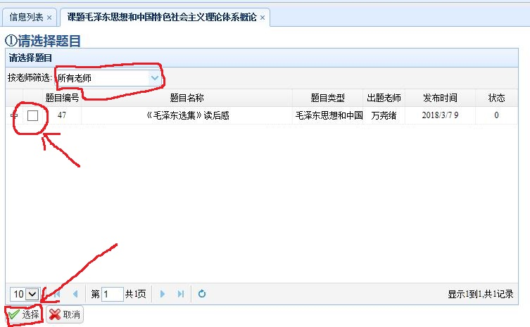
3.如需组队，请点击相应同学前面的方框并点击绿色“选择”按钮，如无需组队，可直接跳过此项目。（注：如组队，只有队长可以提交材料，所有成员得分相同）
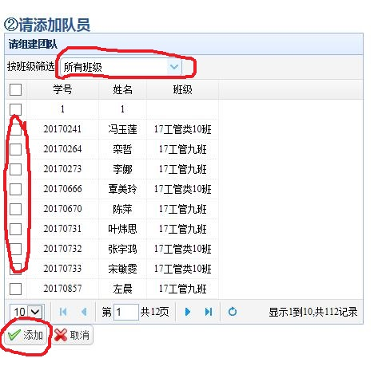
4.填写200字以内的选题说明，内容根据教师要求填写。（以《毛泽东选集》读后感为例，说明填写具体阅读的章节篇目）
最后，确认无误后点击“提交选题信息”。
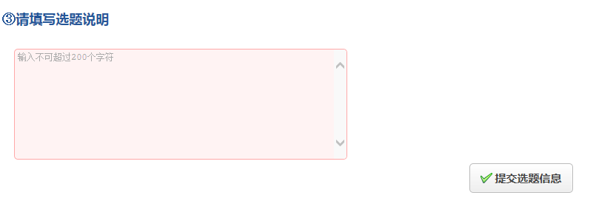
三、提交材料
选题后需要等待教师审核，界面如下：
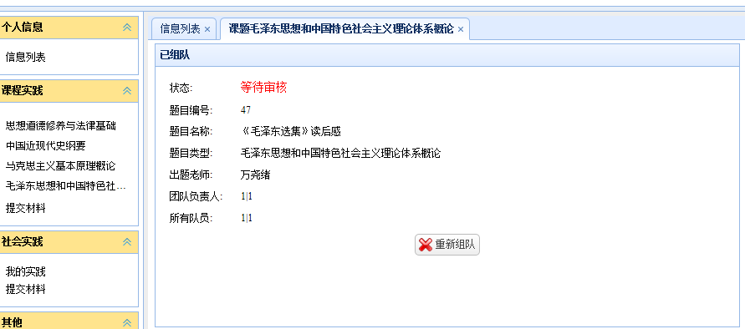
教师审核后，界面如下：
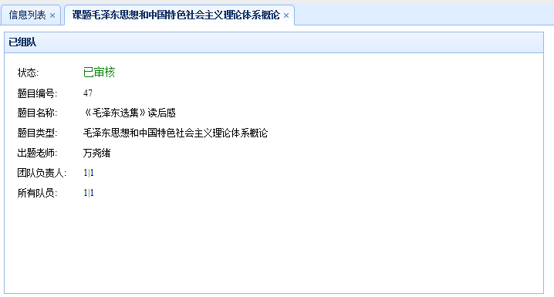
此时可以点击左边栏“提交材料”，进入提交材料的页面。“点击提交”上传相关材料（文档、视频、课件、图片等）。
注：如果上传超过一个文件，请打包后上传。如需撤回上传的内容，再次上传争取的文件即可，第二次上传的内容将覆盖第一次上传的内容。
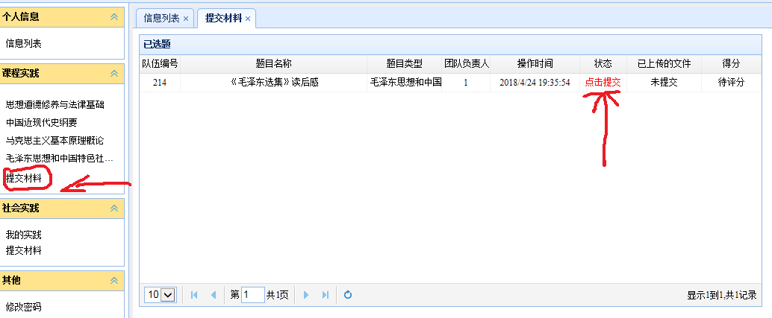
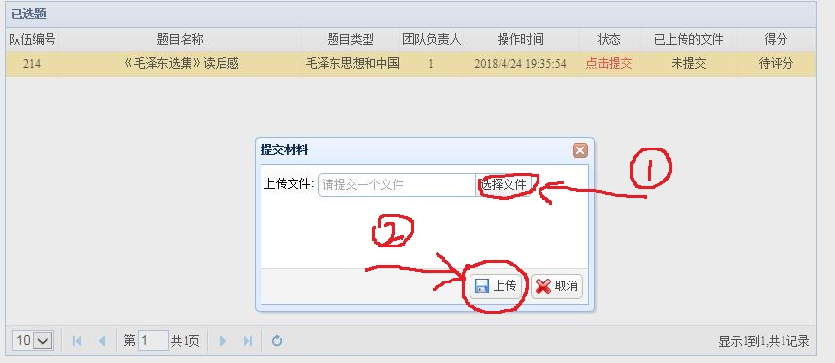
提交成功后等待教师打分即可。
